### 第九章作业

##### 10193903446 汤博

某企业为扩大某产品的生产，拟建设新厂，据市场预测产品销路好的概率为0.7，销路差的概率为0.3，有三种方案可供企业选择:

* 方案1，新建小厂，需投资120万元。销路好时，每年可获利35万元；销路差时，每年仍可获利30万元。服务期为10年。
* 方案2，先建小厂，投资及获利情况与方案1相同，4年后销路好时考虑扩建(并不一定扩建)，再扩建需追加投资200万元，服务期为6年，估计每年获利95万元。

**注意：将服务期看作一个整体，不需要每年考虑销路好还是不好。**  
试用树状图来描述各种方案在不同自然状态下的收益，据此计算每种方案的期望收益值并选择方案

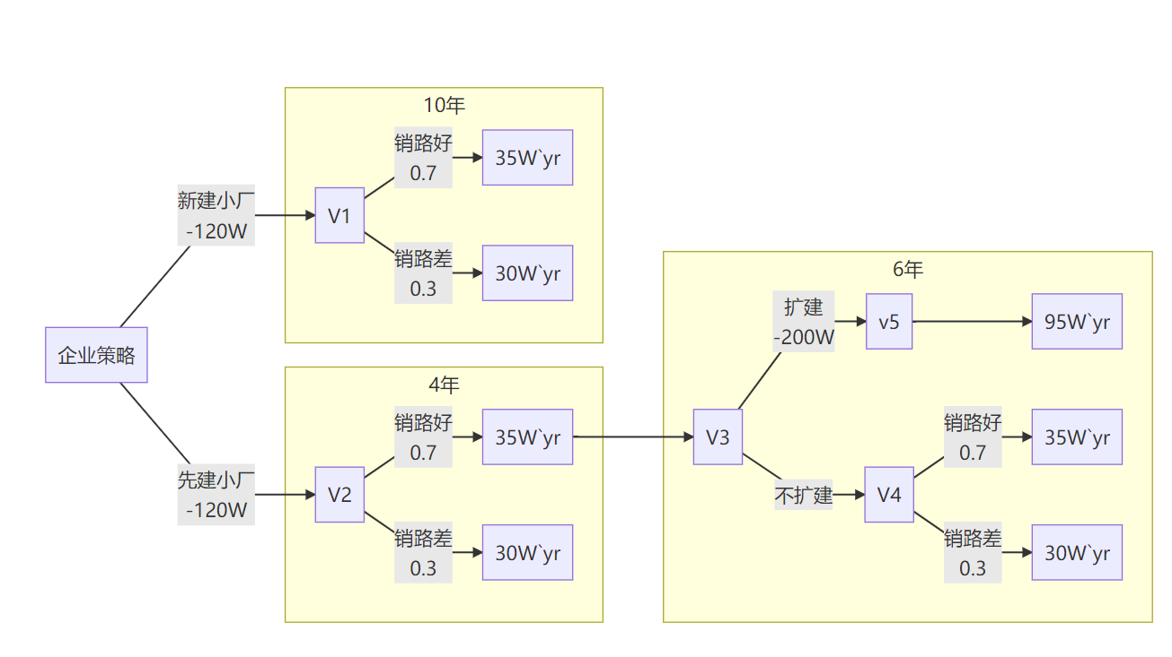

状态节点V1的期望效益值为：E(V1) = -120 + (0.7 * 35 + 0.3 * 30)* 10 = 215(万元)

状态节点V4的期望效益值为：E(V4) = (0.7 * 35 + 0.3 * 30)* 6= 201(万元)

状态节点V5的期望效益值为：E(v5) = -200 + 6 * 95 = 370(万元)

由于E(V5)>E(V4), 将E(V5)的数据填入状态节点V3，令E(V3) =E(V5) = -200 + 6 * 95 = 370(万元)

状态节点V2的期望收益值为： E(V2) = -120 + (0.7 * (35 * 4 + E(V2)) + 0.3 * 30*10) = 327(万元)

每种方案的期望收益值：

|  |  |  |
| --- | --- | --- |
| 只新建小厂： | 215万元 | 决策 |
| 先建小厂： | 327万元 | 决策 |
| 先建小厂，四年内销路好，扩建： | 390万元 & | (0.7 *决策) |
| 先建小厂，四年内销路好，不扩建： | 221万元 & | (0.7 *决策) |
| 先建小厂，四年内销路不好，不扩建： | 180万元 & | (0.3) |

**决策为：先建小厂，四年后若效率好则选择扩建。**